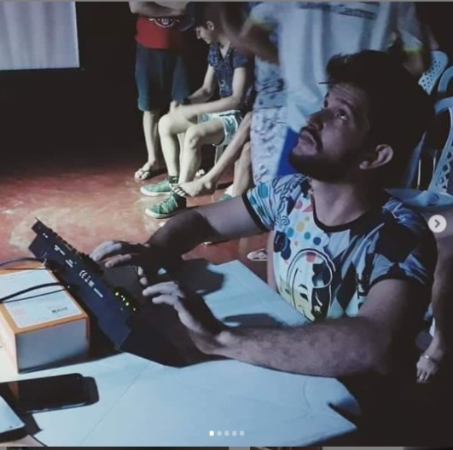

|  |
| --- |
| Jorge Antonio  Alves de Melo  Ator, dançarino, designer, diretor artístico, produtor cultural, produtor de eventos, professor e facilitador. |
| [jorgeantonio.kg@gmail.com](mailto:jorgeantonio.kg@gmail.com) (88) 992 203 793 Experiência Profissional **Casa de Arte CriAr**  __________________________________________________________  **Vínculo institucional**    **2015 - Atual** Vínculo: Secretário, Enquadramento funcional: Artista, Carga horária: 12, Regime: Parcial  Outras informações:  Iluminador cênico, produtor cultural e facilitador.  **Associação Teatral Criando Arte**  __________________________________________________________  **Vínculo institucional**    **2012 - Atual** Vínculo: Secretário, Enquadramento funcional: Artista, Carga horária: 12, Regime: Parcial  Outras informações:  Ator, iluminador cênico e facilitador.  **Secretaria de cultura / Prefeitura Municipal de Varjota**  __________________________________________________________  **Vínculo institucional**    **2021 -** Vínculo: Secretário, Enquadramento funcional: Coordenador de cultura popular, Carga horária: 40, Regime: Parcial    **Escola Lar da Providência - ELP**  __________________________________________________________  **Vínculo institucional**    **2015 - 2020** Vínculo: Celetista, Enquadramento funcional: Designer, Carga horária: 20, Regime: Parcial  Outras informações:  Responsável pela criação de material gráfico, digital e impresso  **2015 - 2020**  Vínculo: Celetista, Enquadramento funcional: Professor, Carga horária: 20, Regime: Parcial  Outras informações:  Professor de dança, promotor de eventos.  **Escola João Furtado Filho - JFF**  __________________________________________________________  **Vínculo institucional**    **2019 - 2019**  Vínculo: Professor Visitante, Enquadramento funcional: Professor, Carga horária: 2 semanais, Regime: Parcial  Outras informações:  Professor de Baby Class.  **4 Portas na Mesa**  __________________________________________________________  **Vínculo institucional**    **2015 - 2016** Vínculo: Professor Visitante, Enquadramento funcional: Facilitador, Carga horária: 3 semanais, Regime: Parcial    **CIA Dançart**  __________________________________________________________  **Vínculo institucional**    **2012 - 2015** Vínculo: Secretário, Enquadramento funcional: Artista, Carga horária: 12, Regime: Parcial  Outras informações:  Dançarino, diretor e facilitador.  **Start Arte&Design**  __________________________________________________________  **Vínculo institucional**    **2014 - 2016**  Vínculo: Celetista, Enquadramento funcional: CIO e Designer, Carga horária: 20, Regime: Parcial  .  **ALLANNET**  __________________________________________________________  **Vínculo institucional**  **2014 - 2015**  Vínculo: Bolsista, Enquadramento funcional: Vendedor e Técnico, Carga horária: 20, Regime: Parcial  **R3 Distribuidora**  __________________________________________________________  **Vínculo institucional**    **2013 - 2014**  Vínculo: Bolsista, Enquadramento funcional: Vendedor e Técnico, Carga horária: 20, Regime: Parcial  Outras informações:  Responsável pela criação de material gráfico, digital e impresso  **Play House**  __________________________________________________________  **Vínculo institucional**    **2011 - 2013**  Vínculo: Bolsista, Enquadramento funcional: Vendedor e Técnico, Carga horária: 20, Regime: Parcial    **Play Park**  ___________________________________________________________  **Vínculo institucional**    **2009 - 2011**  Vínculo: Bolsista, Enquadramento funcional: Animador e Técnico, Carga horária: 10, Regime: Parcial   Formação **Universidade Cruzeiro do Sul, UNICSUL, São Paulo, São Paulo**   * Graduação em Design Gráfico [2018|2020]   Educação especial intermediário e avançado (LIBRAS), CEFAS, Sobral, Ceará   * Conversação – 120h/aula [2019- ]   Educação especial Básico (LIBRAS), QUALIFICA, Sobral, Ceará   * Sinais básicos e introdução a LIBRAS– 120h/aula [2019-2020]   Iluminação para teatro, Festival União de Ibiapaba (FUI), Guaraciaba, Ceará   * Introdução a iluminação cênica – 16h/aula [2017]   Escola de Comunicação, Artes e Ofícios, Sobral, Ceará   * Vivência de criação teatral com Grupo Bagaceira – 120h/aula [2016]   **Encenação Teatral, ECOA, Sobral, Ceará**   * Princípios de direção Teatral – 160h/aula [2015]   **Capacitação para professores de dança, ECOA, Sobral**   * Introdução ao Ballet - 220h/aula [2015]   Programa + Cultura | Ministério da Cultura & Prefeitura Municipal de Varjota, Ceará   * Curso de princípios básicos em teatro - 80h/aula [2010]   Informática, Lider, Varjota, Ceará   * Curso básico - 100h/aula [2007]  Produção artística  * (RE) EXISTO. CIA Dançart. Diretor e Iluminador [2019- ] * Tantos Nós. CIA Criando Arte. Ator e diretor [2017 - ] * Transitórios. CIA Criando Arte/Grupo Bagaceira de teatro. Ator e diretor corporal [2017 - ] * Estripulia. CIA Criando Arte. Músico e animador [2016 - ] * Cenas curtas, grandes memorias. ECOA. Ator [2015] * Como um Palhaço. Escola de Paracuru. Bailarino [2015] * Boi CriAr. CIA Criando Arte. Ator [2015 - ] * Paixão de Cristo de Varjota. Ator [2014-2018] * Fuxico em cordel. CIA Criando Arte. Ator e Diretor [2013 – 2018] * A menina e o espantalho. CIA Criando Arte. Ator [2013 – 2015] * Uma traição dos diachos. CIA Criando Arte. Ator [2012 – 2015] * Musical no seu ritmo. CIA Dançart. Dançarino [2012 -2013] * Minha filha. CIA Criando Arte. Ator [2012 - 2013]  Produção cultural  * Ocupação artística da Casa de Arte CriAr. CIA teatral Criando Arte [2017 - ] * Festival (estudantil) de teatro de Varjota. CIA teatral Criando Arte e Secretaria de Cultura de Varjota [2012 – 2017] * Festival de Teatro de rua de Varjota. CIA teatral Criando Arte [2016] * Festival de dança de Varjota. CIA Dançart e Secretaria de Cultura de Varjota [2013 – 2015] * Mostra de cultura diversão e arte. Movimento cultural de Varjota [2013]  Premiações e comendas  * Melhor ator no X Festival de teatro de Sobral com o esquete Transitórios. Secretaria de Cultura de Sobral | CE [2017] * Melhor espetáculo teatral no Festival Natal de Luz com a peça Boi CriAr. Liga ECOAR, Reriutaba | CE [2017] * Comenda de mérito cultural varjotense. Prefeitura Municipal de Varjota | CE [2012]  Facilitação em cursos e oficinas de dança e teatro  * Curso de informatica. 60h/aula. Fundação Francisco Paiva Monte, Varjota- CE [2018] * Curso de informatica. 80h/aula. Primeiro Passo (Governo do Estado), Varjota- CE [2017] * Curso de iluminação. Ponto de Cultura Recanto das Artes, Varjota – CE [2018] * Curso de introdução ao Ballet. Casa de Arte CriAr, Varjota – CE [2016-2019] * Curso de Princípios Básicos em Teatro. 80h/aula. Ponto de Cultura Estrela das Artes, Hidrolândia – CE [2014] * Curso de Princípios Básicos em Teatro. 80h/aula. Ponto de Cultura Estrela das Artes, Hidrolândia – CE [2014] |
|
|
|
|
|
|
|
|
|